Ich sollte von TARDOC zu den ambulanten Pauschalen transcodieren. Und zwar sollte ich diesen Code und algorithmus extrahieren. Ich sollte die TARDOC Positionen die in der Tabelle im code hinterlegt sind mappen.

die Hierarchie der Pauschalen ist so:

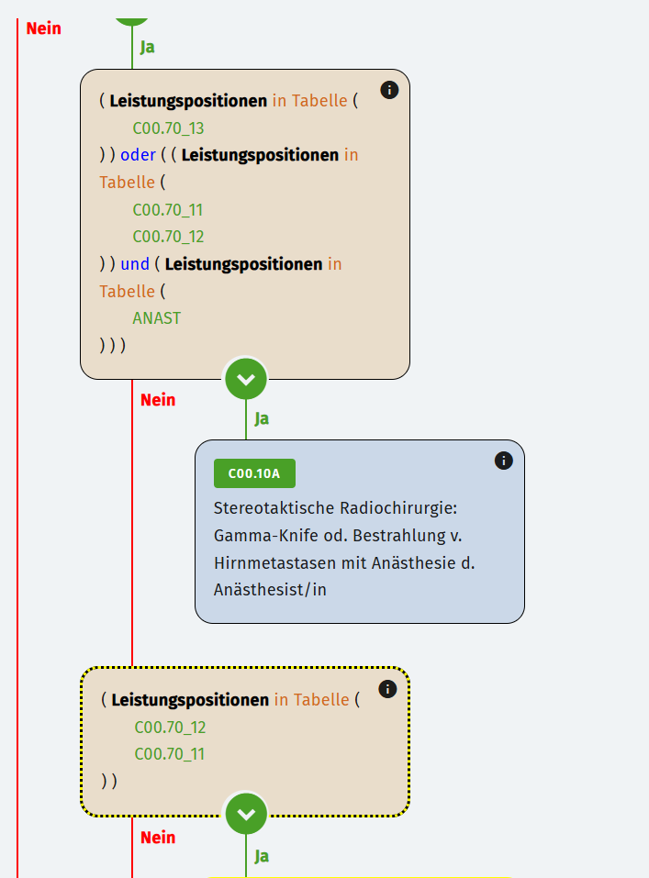

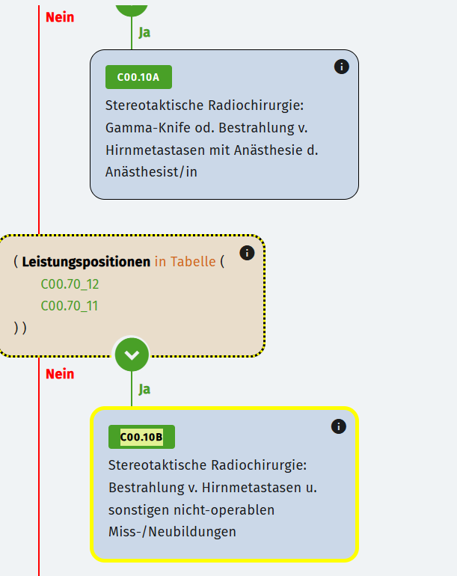

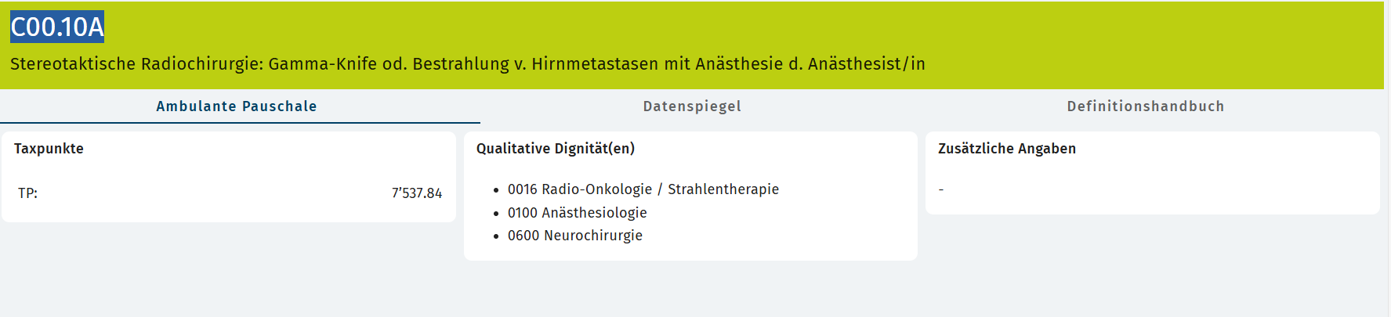

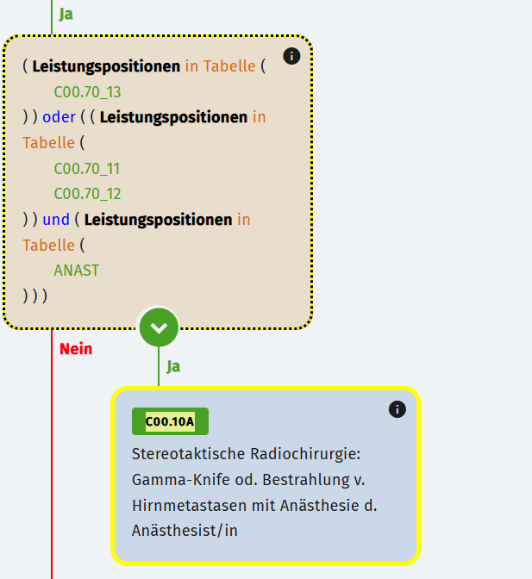

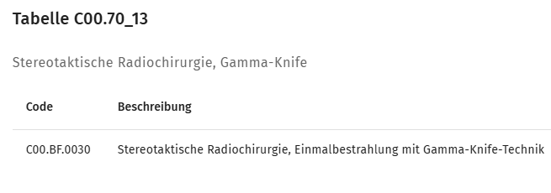

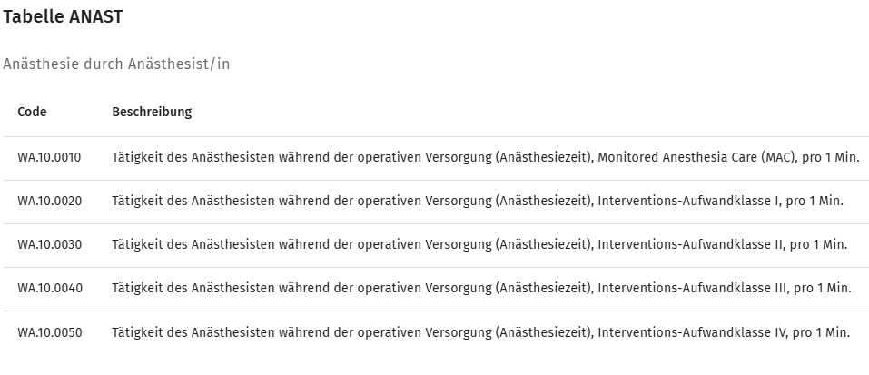



Wenn du willst, erweitere ich das **Regel-JSON** um weitere Pauschalen und baue dir gleich eine **Excel- oder CSV-Importschablone** + einen kleinen **Batch-Evaluator** (z. B. für Tages-/Monats-läufe).

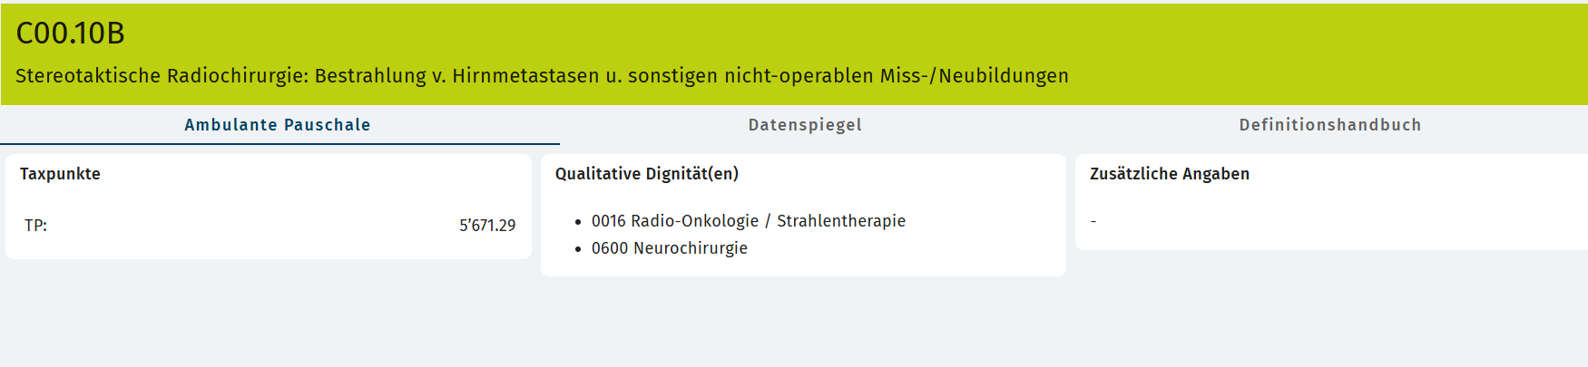

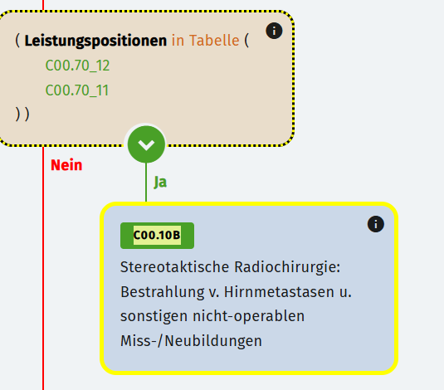

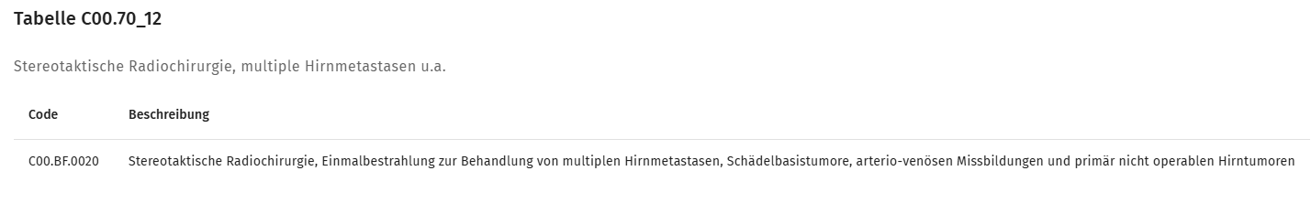

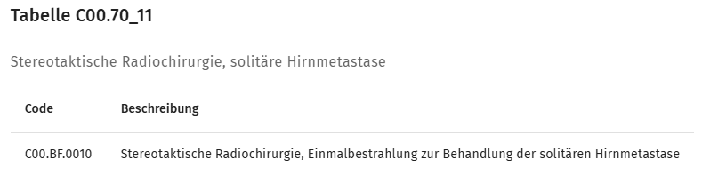

Ein Bild, das Text, Screenshot, Schrift, Reihe enthält.

Ein Bild, das Text, Screenshot, Schrift enthält.

Ein Bild, das Text, Screenshot, Schrift enthält.

Ein Bild, das Text, Screenshot, Schrift enthält.

Ein Bild, das Text, Screenshot, Schrift, Reihe enthält.

Ein Bild, das Text, Screenshot, Schrift, Zahl enthält.

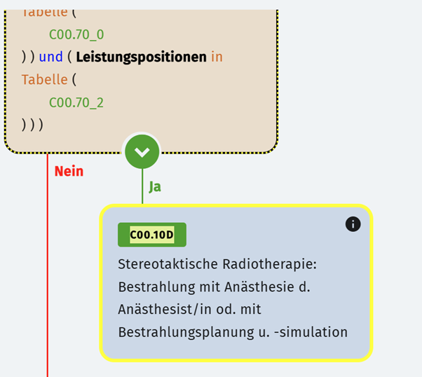

Ein Bild, das Text, Screenshot, Schrift enthält.

Ein Bild, das Text, Screenshot, Schrift, Dokument enthält.

Ein Bild, das Text, Screenshot, Schrift, Algebra enthält.

Ein Bild, das Text, Screenshot, Algebra, Quittung enthält.

Ein Bild, das Text, Screenshot, Schrift enthält.

Ein Bild, das Text, Schrift, Reihe, Screenshot enthält.

Ein Bild, das Text, Screenshot, Schrift enthält.

Ein Bild, das Text, Screenshot, Schrift, Algebra enthält.

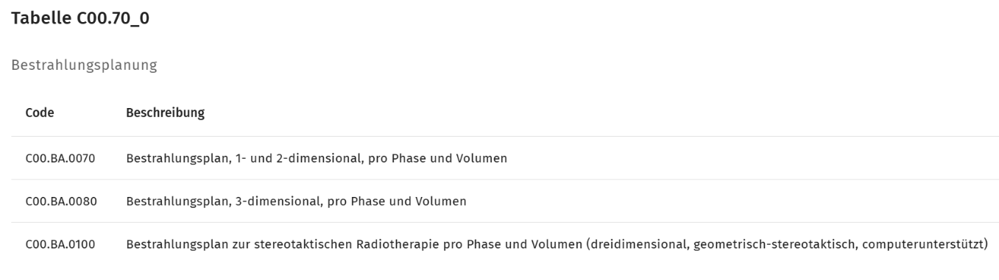

Ein Bild, das Text, Screenshot, Schrift, Reihe enthält.

Ein Bild, das Text, Screenshot, Schrift, Zahl enthält.

Ein Bild, das Text, Screenshot, Schrift enthält.

Ein Bild, das Text, Screenshot, Schrift enthält.

Ein Bild, das Text, Screenshot, Schrift, Reihe enthält.

Ein Bild, das Text, Screenshot, Schrift enthält.

Ein Bild, das Text, Screenshot, Schrift enthält.

Ein Bild, das Text, Screenshot, Schrift, Algebra enthält.

Ein Bild, das Text, Screenshot, Schrift, Algebra enthält.

Ein Bild, das Text, Screenshot, Schrift, Reihe enthält.

Ein Bild, das Text, Screenshot, Schrift, Zahl enthält.

Ein Bild, das Text, Screenshot, Schrift enthält.

Ein Bild, das Text, Screenshot, Schrift, Dokument enthält.

Ein Bild, das Text, Screenshot, Schrift enthält.

Ein Bild, das Text, Screenshot, Schrift, Dokument enthält.

Ein Bild, das Text, Screenshot, Algebra, Schrift enthält.

Ein Bild, das Text, Screenshot, Schrift enthält.

Ein Bild, das Text, Screenshot, Schrift, Reihe enthält.

Ein Bild, das Text, Screenshot, Display, Software enthält.

Ein Bild, das Text, Screenshot, Schrift enthält.

Ein Bild, das Text, Screenshot, Schrift, Dokument enthält.

Ein Bild, das Text, Quittung, Screenshot, Schrift enthält.

Ein Bild, das Text, Screenshot, Schrift enthält.

Ein Bild, das Text, Screenshot, Schrift, Reihe enthält.

Ein Bild, das Text, Screenshot, Schrift, Diagramm enthält.

Ein Bild, das Text, Screenshot, Schrift, Dokument enthält.

Ein Bild, das Text, Screenshot, Schrift, Quittung enthält.

Ein Bild, das Text, Screenshot, Schrift, Reihe enthält.

Ein Bild, das Text, Screenshot, Schrift enthält.

Ein Bild, das Text, Screenshot, Schrift, Dokument enthält.

Ein Bild, das Text, Screenshot, Schrift enthält.

Ein Bild, das Text, Screenshot, Schrift, Rechteck enthält.

Ein Bild, das Text, Screenshot, Schrift enthält.

Ein Bild, das Text, Screenshot, Schrift, Reihe enthält.

Ein Bild, das Text, Screenshot, Schrift enthält.

Ein Bild, das Text, Screenshot, Algebra, Quittung enthält.

Ein Bild, das Text, Screenshot, Schrift enthält.

Ein Bild, das Text, Screenshot, Schrift, Reihe enthält.

Ein Bild, das Text, Screenshot, Schrift enthält.

Ein Bild, das Text, Screenshot, Quittung, Schrift enthält.

Ein Bild, das Text, Screenshot, Schrift enthält.

Ein Bild, das Text, Screenshot, Schrift, Reihe enthält.

Ein Bild, das Text, Screenshot, Schrift enthält.

Ein Bild, das Text, Screenshot, Schrift, Algebra enthält.

Ein Bild, das Text, Screenshot, Schrift, Zahl enthält.
